

**Instituto tecnológico de milpa alta.**

**Servicio Social en:**



**Comisión Federal de Electricidad Zona Coapa de la División Valle de México Sur.**

**Alumno:**

**Villamar Galicia Eduardo.**

**Carrera:**

**Ing. en Gestión Empresarial.**

**Fecha de terminación:**

**05 de agosto del 2014**

# Tabla de contenido

Introducción 3

Objetivo 5

Desarrollo de actividades 5

Conclusiones 7

Anexos y / o formatos 8

# Introducción

El presente informe documenta las actividades y responsabilidades realizadas en mi servicio social, el cual lo lleve a cabo en la Comisión Federal de Electricidad Zona Coapa de la División de Valle de México Sur (CFE).

El inmueble se ubica, en Francisco Goitia No. 11. Barrio de San Pedro, Delegación Xochimilco. C.P 16090.

En el departamento de Nóminas y Seguridad Social.

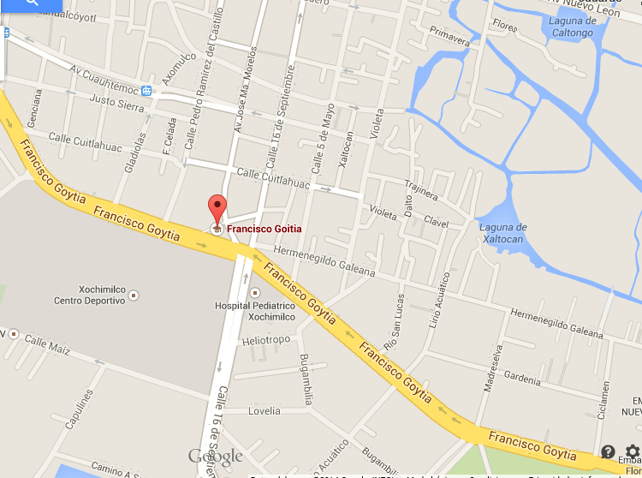

Figura 1. Ubicación CFE.

Las actividades que realice dentro de CFE, nacen de la necesidad de realizar una revisión constante de documentación, en donde se verifican los tiempos de trabajo, el cual se lleva a cabo en el área de Nóminas y Seguridad Social.

Registro de trabajo.

Se agrega la información en la base de datos de los expedientes del trabajador en donde se refleja su historial de las actividades.

Anexos del trabajador.

Se verifica que el trabajador este activo, así como revisar si cuenta con las firmas de los jefes de cada área de la administración.

# Objetivo

Analizar el comportamiento dentro del área de Nóminas y Seguridad Social, y el apoyo a la realización de las actividades a realizar del día a día.

¿Qué hace?

Analiza el comportamiento y dar una mejora de las actividades atrasadas, y proporcionar acciones de mejora para sus trabajadores.

Administra la información que contiene el trabajo y este se almacena en una base de datos.

¿Para qué se hace?

Garantiza que los servicios brindados a los trabajadores se realicen de la forma adecuada, conforme a los términos de referencia acordados, brindando un trabajo eficiente y de calidad.

# Desarrollo de actividades

La solución que se realizó durante la prestación del Servicio Social, apoyo de gran utilidad ya que se tenía un gran problema en la documentación de los trabajadores: por tal motivo las actividades realizadas fueron administrativas:

* Checar que en la lista de los trabajadores, contara con su R.P.E (Registro Permanente del Trabajador) y su R.T.T (Registro Temporal del Trabajador), coincidieran con la lista, y con sus contratos.
* Registrar en la base de datos, la información que se necesita para, verificar que el trabajador cuenta con los requisitos necesarios.
* Reportar a los trabajadores que no cuentan con la firma de Eduardo Ramón Corona López que es el Delegado Sindical Zona Coapa, y para darle seguimiento, y poder registrarlos en la base de datos.
* Crear una lista de relaciones dirigido para C. Ramón Corona López para notificarle que los contratos que ya están firmados y puedan ser entregados a los trabajadores.
* Archivar los contratos y vacaciones ya firmados y entregados, en las carpetas correspondientes de cada trabajador, y acomodándola con forme al concepto que sea el documentó.
* Foliar, las carpetas que ya están firmadas.
* Realizar un plan de mudanzas para el área de Nominas y Seguridad Social.
* Apoyo al área de capacitación.
* Escanear y dar de alta a los trabajadores en la base de datos del sistema de capacitación.
* Checar presupuestos de gastos.
* Dar de alta a trabajadores en el sistema, verificando que cuenten con su área, su puesto y actividades en orden.

Dichas actividades realizadas fueron completadas en un 100% y esto fue satisfactorio, ya que se contaba con trabajos atrasados.

# Conclusiones

La función principal es dar un orden a las actividades realizadas día a día, ya que con esto no tendrían mucha saturación de documentos.

Se genera la documentación, y a su vez se documenta en la base de datos para no tener un exceso de atrasos, esto para el aprovechamiento y mejoramiento de las actividades del personal de Nóminas y Seguridad Social.

# Anexos y / o formatos

